ДИФФЕРЕНЦИАЛЬНЫЕ УРАВНЕНИЯ
Контрольная работа № 1
Методические указания
Исследовать на абсолютную и условную сходимость ряды. Назвать и сформулировать все использованные при этом признаки сходимости

1. 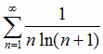
2. 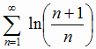
3. 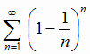
4. 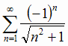
5. 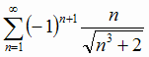
6. Найти область сходимости ряда. Назвать и сформулировать все использованные при этом признаки сходимости.
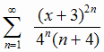
7. Найти сумму ряда 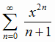 в области его сходимости, применяя теоремы о почленном интегрировании или дифференцировании степенных рядов.
8. Разложить в ряд Тейлора функцию в окрестности точки 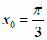; найти область сходимости полученного степенного ряда.
9. Вычислить интеграл с точностью , разложив подинтегральную функцию в степенной ряд и проинтегрировав его почленно
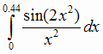
10. Функцию
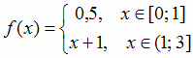
разложить в ряд Фурье по системе косинусов. Построить график суммы ряда Фурье на отрезке [-6; 6], а также первых трех различных частичных сумм этого ряда, вычислив предварительно (в десятичных дробях с точностью трех знаков после запятой) первые три ненулевые коэффициента разложения.
11. Функцию f(x), заданную в задаче 10, разложить в ряд Фурье по системе синусов. Построить график суммы ряда Фурье на отрезке [-6; 6], а также первых трех различных частичных сумм этого ряда, вычислив предварительно (в десятичных дробях с точностью трех знаков после запятой) первые три ненулевые коэффициента разложения.
Составитель: доцент кафедры математики В.А. Карасев

ДИФФЕРЕНЦИАЛЬНЫЕ УРАВНЕНИЯ
Контрольная работа № 2
1. Решить уравнение . Изобразить его решения точками на комплексной плоскости [2, с. 97-102].
2. Используя условия Коши-Римана, доказать аналитичность функции f(z) и вычислить её производную в точке z₀:
,
Выделить действительную и мнимую часть и изобразить это число на комплексной плоскости
3. Найти общее решение дифференциального уравнения
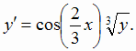
4. Решить задачу Коши
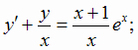
5. Решить задачу Коши
4,5; 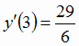
6. Решить задачу Коши
;
Найти общее решение дифференциального уравнения
7. Найти общее решение дифференциального уравнения:
8. Найти общее решение дифференциального уравнения:
9. Решить задачу Коши:
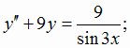; 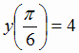 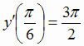
Составитель: доцент кафедры математики В. А. Карасев

